|  | **Disciplina**: **Paradigmas de Linguagens de Programação**  **Professor**: Dr. Ausberto S. Castro V.  e-Mail: ascv@uenf.br  **Data**: 27 de abril de 2023 |
| --- | --- |



**Prática Prolog**

Nome Completo: Gabriel Costa Fassarella

Data: 03/05/2023

**Arquivo 01-sistespacial.pl**

1. Explicar o significado dos fatos relacionados com estrela e orbita. Qual é significado das duas primeiras regras?

O fato estrela define o nome das estrelas de alguns sistemas, e o fato orbita define o nome de alguns planetas que orbitam alguma estrela, ou de alguma lua que orbita algum planeta. A primeira regra define que um planeta é um corpo que se relaciona (orbita) com o sol, já a segunda se refere a um satélite, que é definido como um corpo que orbita um planeta P que também orbita o sol.

1. Antes de começar, execute no Editor: **Iniciar 🡪 Consultar** (ou **F9**). Execute os comandos abaixo listados (capture as telas com os resultados!!!. Observe as letras maiúsculas ou minúsculas!!!

* ?- estrela(sol).
* ?- estrela(sirius).
* ?- estrela(jupiter).
* ?- orbita(lua, sol).
* ?- orbita(marte,sol).
* ?- planeta(marte).
* ?- planeta(X).
* ?- satelite(phobos).
* ?- satelite(Y).
* ?- ssolar(sol).
* ?- ssolar(lua).
* ?- ssolar(sirius).
* ?- ssolar(R).

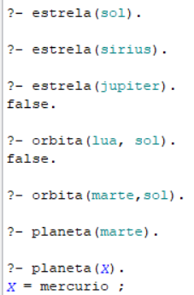

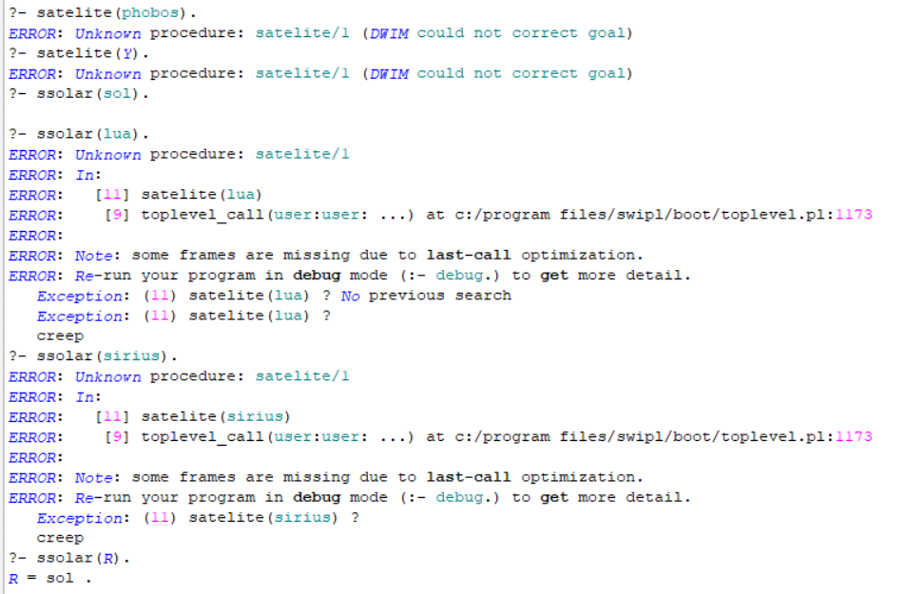

**Arquivo 02-familia-A.pl**

1. Explicar o significado do fato mulher(eva).? Qual é o significado das regras filho(X,Y) e filha A,B) definidas no programa?

O fato eva significa que eva é uma mulher, uma vez que isso é definido no código. Já a regra filho(X,Y) define a relação de parentesco entre pais com um filho do sexo masculino, sendo que X é filho de Y, assim como filha, que define a relação de parentesco entre um pai ou mãe com uma filha do sexo feminino, sendo que A é filha de B.

1. Execute os comandos (capture as telas!)

* filho(Filho,De).
* filho(paulo,X).
* pai(adam,X).
* filho(Y,eva).

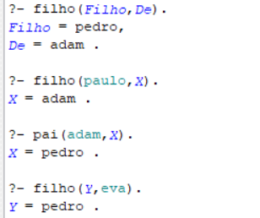

1. Arquivo **02-familia-B.pl**. Incluir no programa alguns fatos e regras para o relacionamento irmão, irmã, prima e tia. Faça os testes respectivos para os novos relacionamentos.

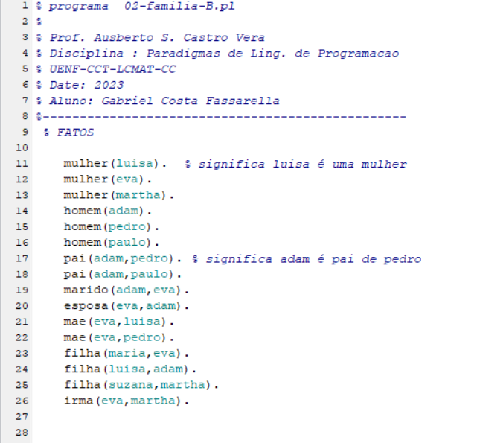

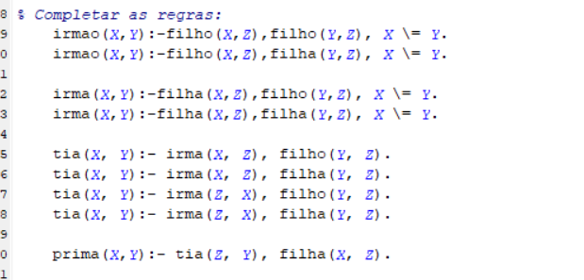

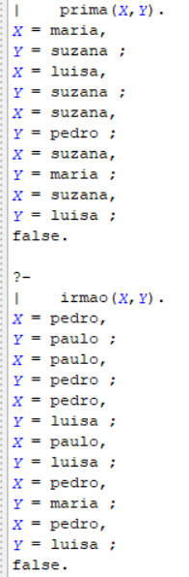

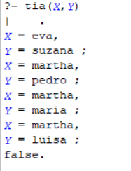

**Arquivo 03-casa.pl**

1. Execute o programa: **F9** ou no menu: Start 🡪 Consult . Faça as seguintes consultas (na janela onde aparece o prompt **?-** ):

* lugar(sala).
* lugar(quadra).
* lugar(X). % dar <Enter> até aparecer a resposta ‘No’
* localizacao(lanterna, Y).
* localizacao(Objetos, cozinha).
* localizacao(Objeto, Onde).
* conectar(cozinha, escritorio).
* conectar(escritorio,celeiro).
* conectar(X,Y).
* lista_coisas(cozinha).
* lista_coisas(escritorio).
* lista_portas(cozinha).
* observar.

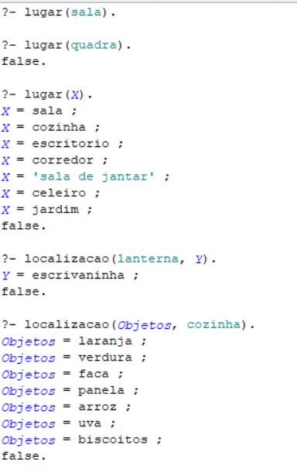

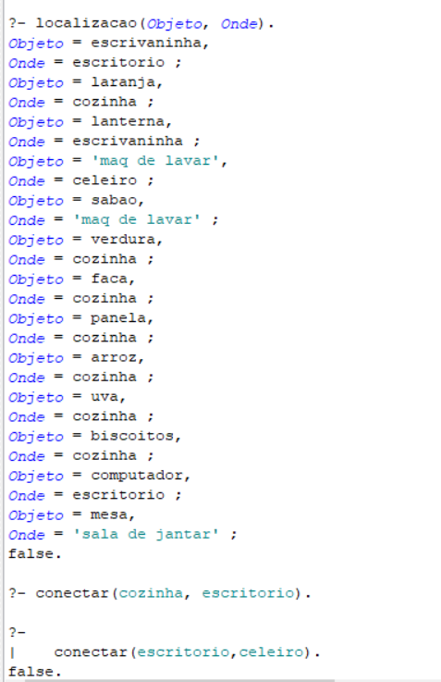

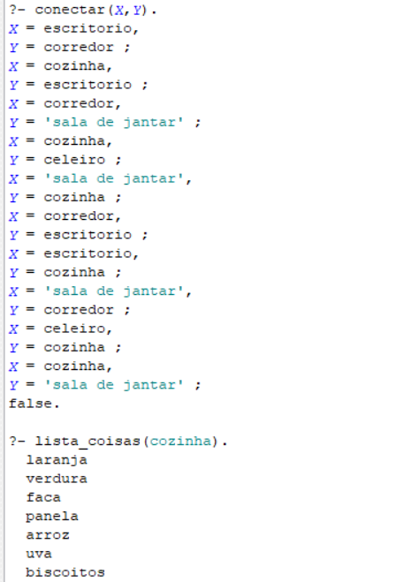

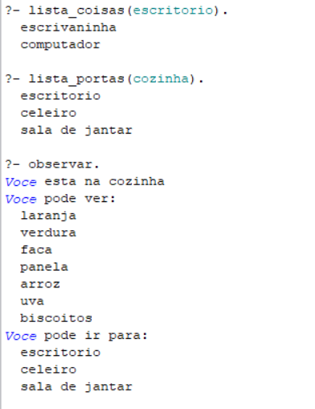

1. Qual é significado da regra conectar(A,B)?

Significa os locais que estão ligados por meio de uma porta, ou seja, significa os locais adjacentes nos quais é possível ir por uso da porta que os liga.

1. Adicionar ao programa 03-casa.pl pelo menos três lugares com quatro (04) objetos cada um e fazer os respectivos testes positivos (resposta verdadeira, Yes) e negativos (resposta falsa, No), listando:

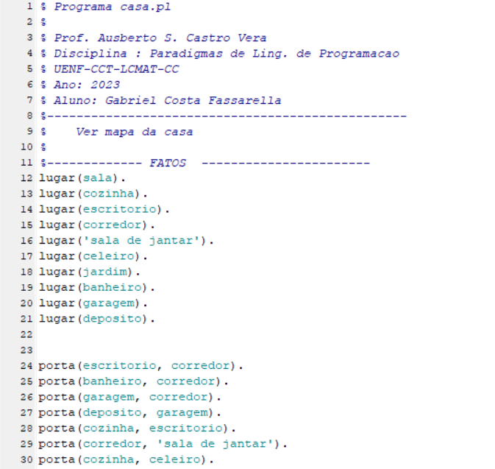

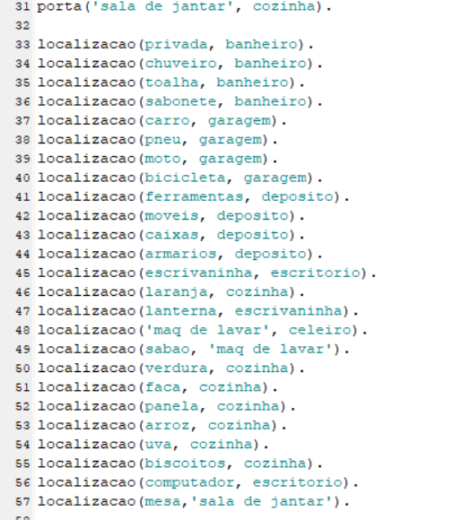

* + Lugares que tenham conexão entre si

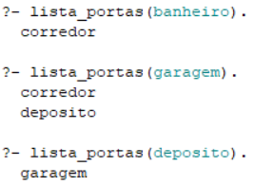

* + Objetos de um determinado lugar

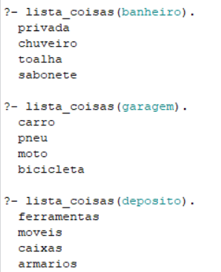

* + Altere o comando aqui(X) para outro lugar e execute o comando observar

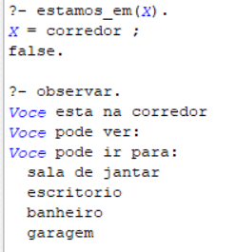

1. Construir:

* uma regra **estou(Lugar)** que permita fazer a consulta: onde você está, quais são as coisas que você esta observando, e aonde você pode ir desde este lugar.



* Uma única regra que permita saber os objetos que estão na cozinha e são comestíveis?



* Uma regra: "Encontrar o objeto T e o lugar R tal que existe uma porta da cozinha para R e o objeto T esta em R

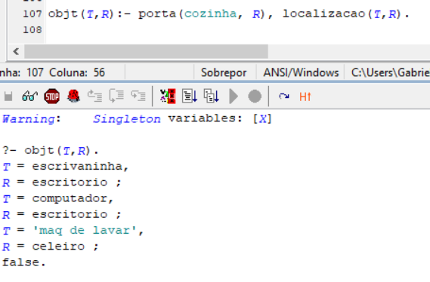

Arquivo **genealogia.pl** (Criar o programa!)

1. Construir um programa PROLOG novo **genealogia.pl** que mostre os relacionamentos de SUA família incluindo: pai, mãe, filho, filha, irmãos, tios, primos e avós. Mostre pelo menos cinco testes (telas capturadas para cada teste).

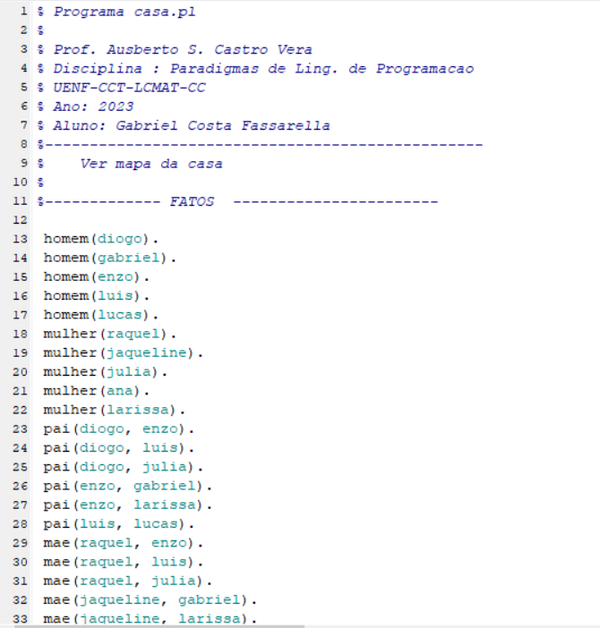

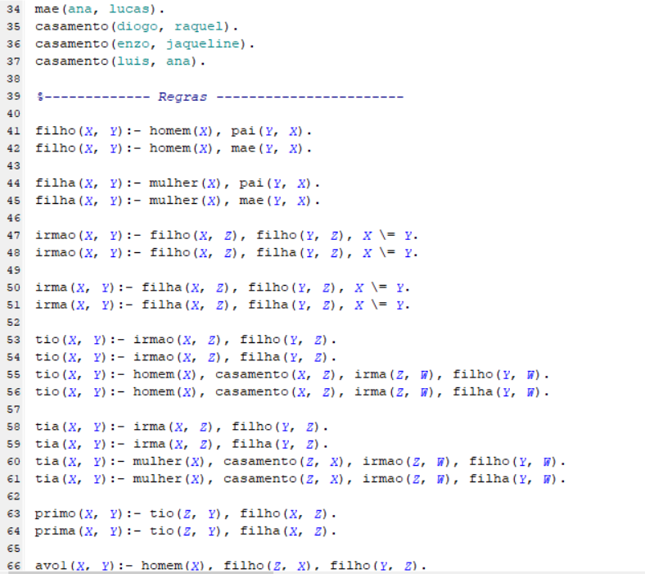

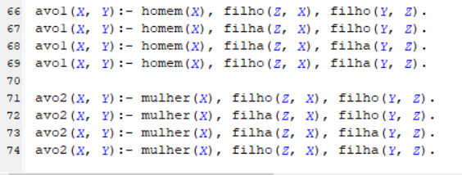

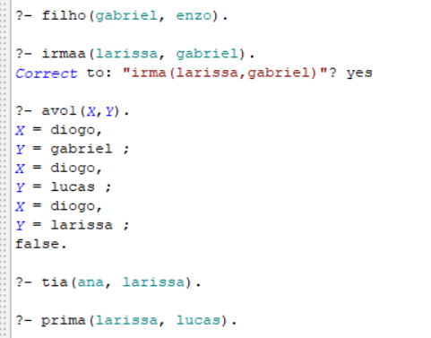

Arquivo **pets.pl**

1. Construir um programa PROLOG pets.pl para mostrar os relacionamentos entre proprietários, gatos, cães, periquitos etc.

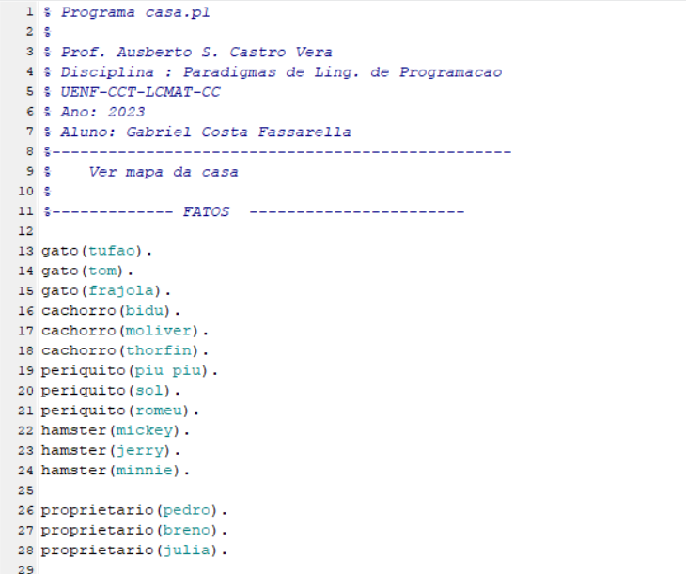

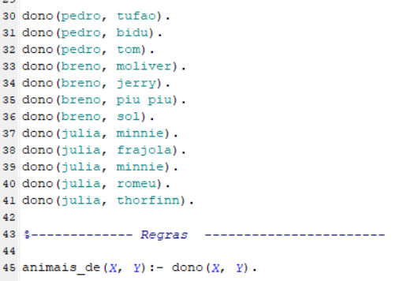

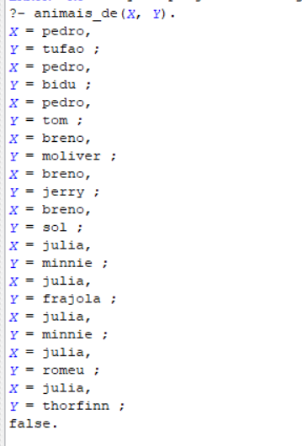

Arquivo **04-hanói.pl**

1. Executar os comandos
   * mover(2,esquerda,centro,direita).
   * mover(3,esquerda,centro,direita).

Verifique “manualmente” os resultados (mostre graficamente sequência de resultados)

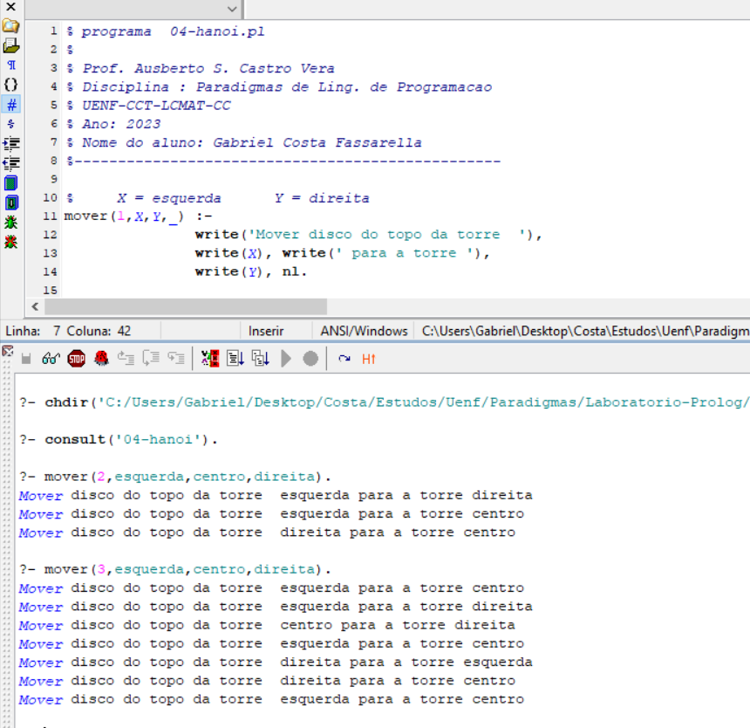

Arquivo **Geografia.pl**

1. Completar o arquivo com fatos e regras de modo que ao consultar
   * Viagem_nacional(X,Y) me indique a rota entre o estado X e o estado Y



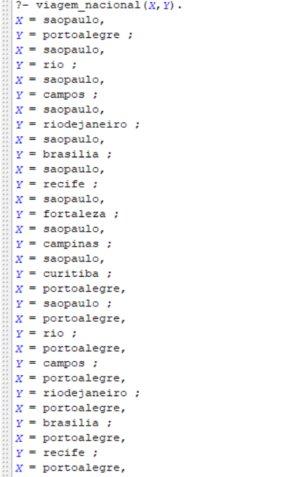

* + Viagem_internacional(A,B), me indique a rota entre o pais A e o pais B



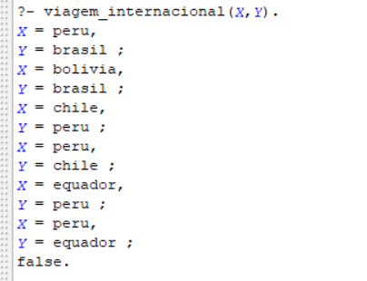

1. Em cada arquivo, inserir outros FATOS. Analisar, Testar e comentar os arquivos rota2.pl e veste.pl.

rota2.pl:

É possivel afirmar que os fatos inseridos descrevem uma conexão entre pontos com nomes não determinados.

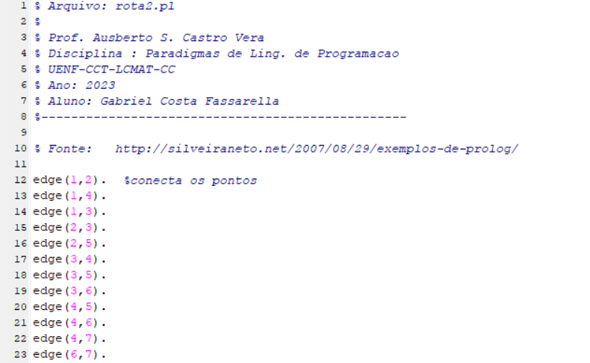

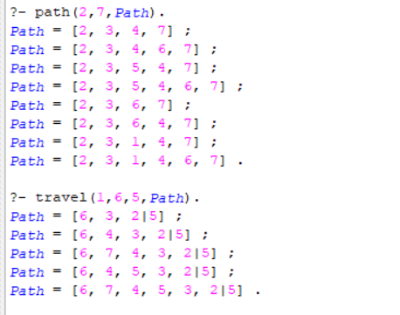

veste.pl:

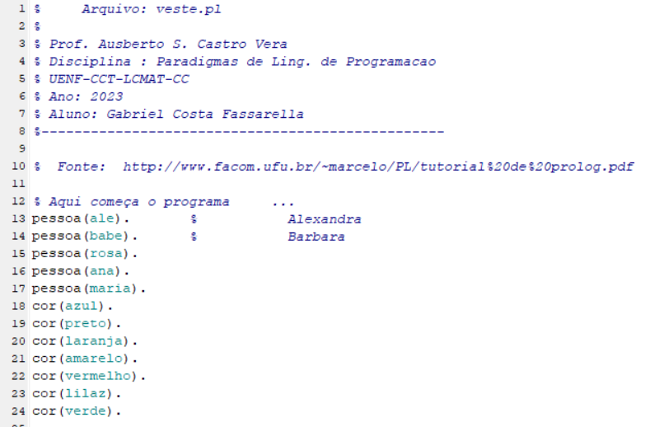

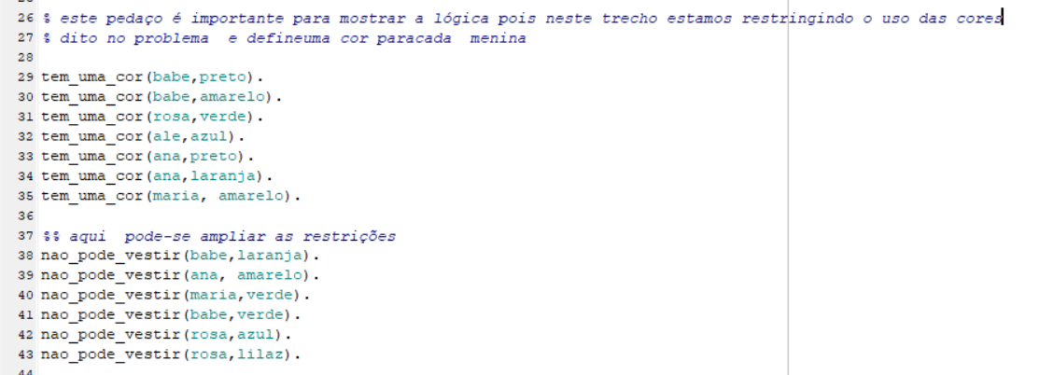

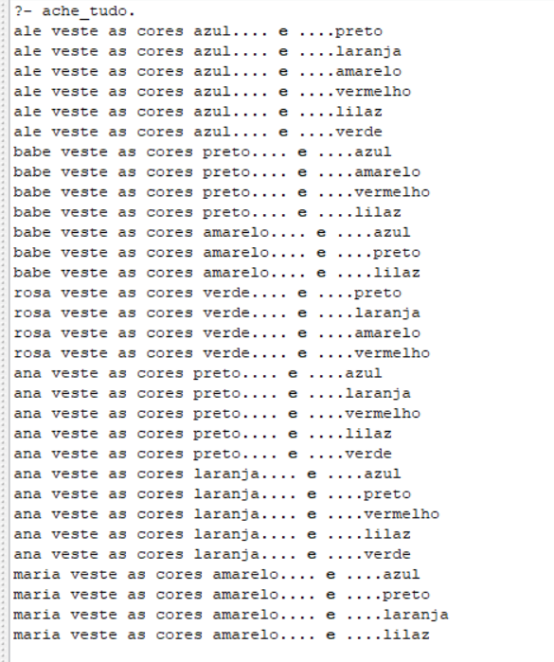

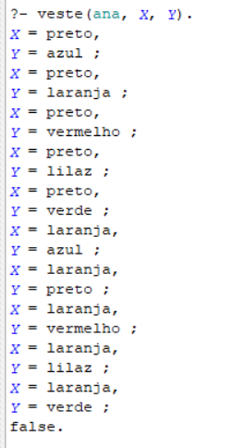

1. CONSTRUIR uma base de conhecimento qualquer (um programa PROLOG), contendo:

* Pelo menos 10 fatos

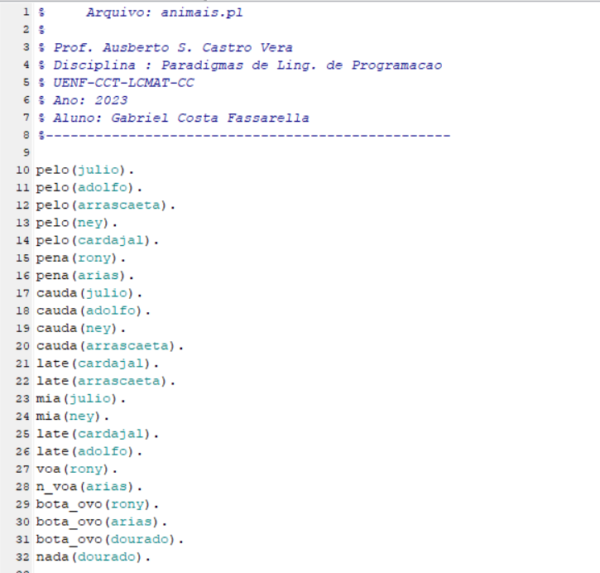

* Pelo menos 5 regras

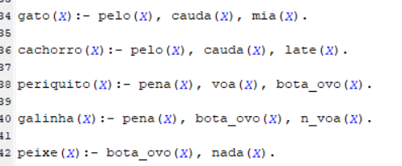

* Pelo menos 5 consultas (sugestão de testes)

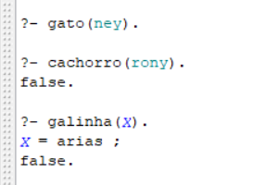

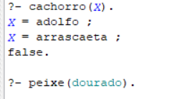

* Sugestão:
  + Profissões
  + Ambientes acadêmicos